迎新春 送温暖
---李勤副市长走访科技局所属企业困难职工

2月5日上午，庐山市政府副市长李勤带着党和政府的关怀，走访慰问了市科技局所属国有企业东屏石材厂的两名困难职工，向他们致以新春问候和祝福。
李勤来到退休女工王桂凤家，亲切询问她的身体状况和生活情况，并为她送去了慰问金及节日的祝福，希望老人家在保重身体的同时一如既往地理解支持庐山市政府工作。
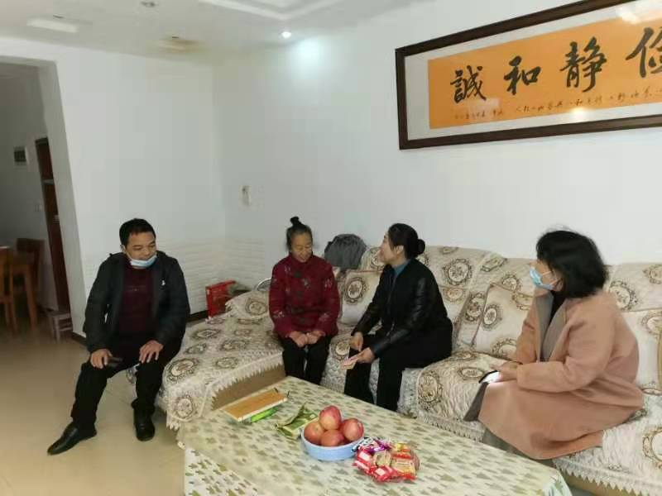
在看望大病职工伍星时，李勤致以节日问候并同他亲切交谈，勉励他保持积极向上心态，对市委市政府启动 “百日破百难”等行动，旨在破解企业改制等一系列难题，要相信市委市政府切实为群众办实事、解难题的信心和决心。
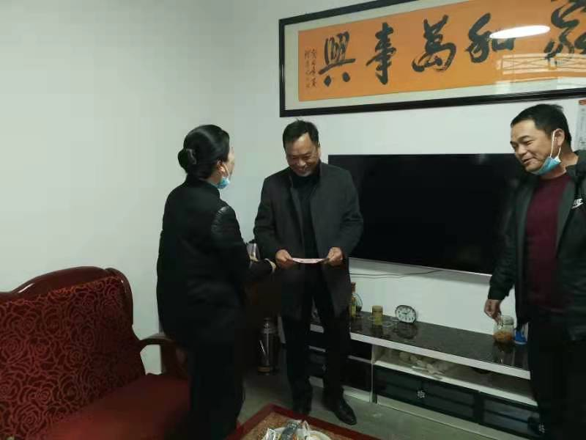
市科技局长陈敏、党组书记陈义富、副局长万端晖陪同。

庐山市科技局
2021年2月5日

